**Trường Đại học Bách Khoa Hà Nội**



Đề tài

**Xây dựng hệ thống tích hợp**

**dữ liệu phim trực tuyến**

**Học phần: Tích hợp dữ liệu (IT5420)**

Giảng viên hướng dẫn: TS. Đỗ Bá Lâm

**Nhóm 17:**

Nguyễn Phú Vượng 20173473

Hoàng Công Tuệ 20173448

Nguyễn Hữu Anh Việt 20173465

*Hà Nội, ngày 29 tháng 5 năm 2021*

# MỤC LỤC

**MỤC LỤC** **1**

**TÓM TẮT NỘI DUNG** **2**

**CHƯƠNG 1. GIỚI THIỆU ĐỀ TÀI** **3**

1.1. Đặt vấn đề 3

1.2. Đề xuất hướng giải quyết 3

**CHƯƠNG 2. CƠ SỞ LÝ THUYẾT** **5**

2.1. Liên kết bản ghi 5

2.2. Khoảng cách Levenshtein 5

2.3. Chỉ mục đảo ngược 5

**CHƯƠNG 3. KIẾN TRÚC HỆ THỐNG** **7**

3.1. Kiến trúc tổng quan 7

3.2. Thành phần thu thập dữ liệu 7

3.3. Thành phần xử lý dữ liệu 7

3.4. Thành phần ứng dụng 8

**CHƯƠNG 4. GIẢI QUYẾT BÀI TOÁN** **9**

4.1. Thu thập 9

4.2. Lược đồ chung 19

4.3. Tiền xử lý 19

4.4. So khớp 21

4.4.1. Tổng quan 21

4.4.2. Chi tiết thực hiện 21

4.5. Load dữ liệu sau khi so khớp vào database 26

**CHƯƠNG 5. KẾT QUẢ** **27**

5.1. Kết quả sau khi thu thập 27

5.2. Kết quả sau khi xử lý và so khớp 27

5.3. Ứng dụng thực tế 27

**CHƯƠNG 6. KHÓ KHĂN GẶP PHẢI** **31**

**CHƯƠNG 7. KẾT LUẬN** **32**

7.1. Đánh giá kết quả đạt được 32

7.2. Định hướng phát triển 32

**TÀI LIỆU THAM KHẢO** **33**

**PHÂN CHIA CÔNG VIỆC** **34**

# TÓM TẮT NỘI DUNG

Phim là loại hình nghệ thuật rất phổ biến, số lượng bộ phim mỗi năm rất lớn, với đa dạng các thể loại, đủ mọi chất lượng, với nhiều diễn viên, đạo diễn, ý nghĩa bộ phim khác nhau. Mục đích của đề tài là thu thập dữ liệu phim từ các nguồn dữ liệu trên Internet, biến đổi dữ liệu này, đưa vào cơ sở dữ liệu, và sử dụng cho các mục đích khác nhau: thống kê, tìm kiếm. Phạm vi của đề tài bao gồm: thu thập dữ liệu, biến đổi và lưu trữ dữ liệu, sử dụng dữ liệu. Kết quả thu được 37442 bộ phim đến từ 8 trang web xem phim có bản quyền khác nhau, và một trang web giúp thống kê và tìm kiếm phim theo tên, thể loại, diễn viên, đạo diễn. Mặc dù có một số vấn đề trong việc phát hiện trùng lặp nhưng kết quả này là rất hứa hẹn.

Nội dung của báo cáo bao gồm 7 chương:

**Chương 1: Giới thiệu đề tài** - Đặt vấn đề, lý do chọn đề tài tích hợp dữ liệu phim và đề xuất hướng giải quyết cho đề tài này

**Chương 2: Cơ sở lý thuyết** - Kiến thức cơ bản cần có để có thể theo dõi

**Chương 3: Kiến trúc hệ thống** - Từ vấn đề đặt ra, đề xuất kiến trúc, công nghệ sử dụng cho việc thu thập, xử lý và phân tích dữ liệu phim

**Chương 4: Giải quyết bài toán** - Phân tích bài toán, mô tả phương pháp thu thập, lược đồ chung cho dữ liệu phim, tiền xử lý dữ liệu, so khớp, phát hiện trùng lặp và lưu trữ dữ liệu trong cơ sở dữ liệu

**Chương 5: Kết quả** - Kết quả đạt được của đề tài

**Chương 6: Khó khăn gặp phải** - Các khó khăn mà đề tài đã giải quyết hoặc chưa giải quyết được trong quá trình thực hiện

**Chương 7: Kết luận** - Tổng kết kết quả thu được, định ra hướng đi tiếp theo của đề tài và giải quyết các vấn đề còn tồn đọng.

# CHƯƠNG 1. GIỚI THIỆU ĐỀ TÀI

## 1.1. Đặt vấn đề

Phim là một trong những thể loại nghệ thuật rất phổ biến. Theo statista, số lượng hộ gia đình xem phim trên toàn thế giới lên tới 1,7 tỷ. Phim có rất đa dạng thể loại khác nhau: gia đình, hoạt hình, hài kịch, hành động, hình sử, lãng mạn, khoa học viễn tưởng,... Phim có mặt ở hầu hết các quốc gia trên thế giới, được sản xuất từ nhiều xưởng phim khác nhau: Hollywood, Bollywood, Anime Nhật, Hàn Quốc, Cổ trang Trung Quốc,... Mỗi một bộ phim thường lại có chất lượng, nội dung và ý nghĩa riêng.

Ngày nay, khi Internet phát triển, các nền tảng xem phim trực tuyến được coi là nơi mà mọi người có thể tìm và xem các bộ phim mình yêu thích. Thông thường, các bộ phim sẽ có mặt ở nhiều nền tảng khác nhau. Tuy nhiên có một vài bộ phim chỉ có ở một nền tảng xem phim nhất định. Mặt khác, hầu hết các nền tảng này chưa có các chức năng về thống kê và đa dạng cách tìm kiếm, giúp mọi người có thể tìm thấy chính xác bộ phim mình mong muốn.

## 1.2. Đề xuất hướng giải quyết

Mỗi nền tảng xem phim trực tuyến lại có số lượng các bộ phim khác

nhau, với thể loại, nội dung khác nhau. Nhằm giúp người dùng có thể tìm được một bộ phim chất lượng, hoặc là tìm kiếm phim dựa trên nội dung, diễn viên một cách nhanh chóng, chính xác, đơn giản, đề tài này sẽ đề cập đến việc xây dựng một hệ thống tích hợp dữ liệu phim từ các nền tảng xem phim trực tuyến.

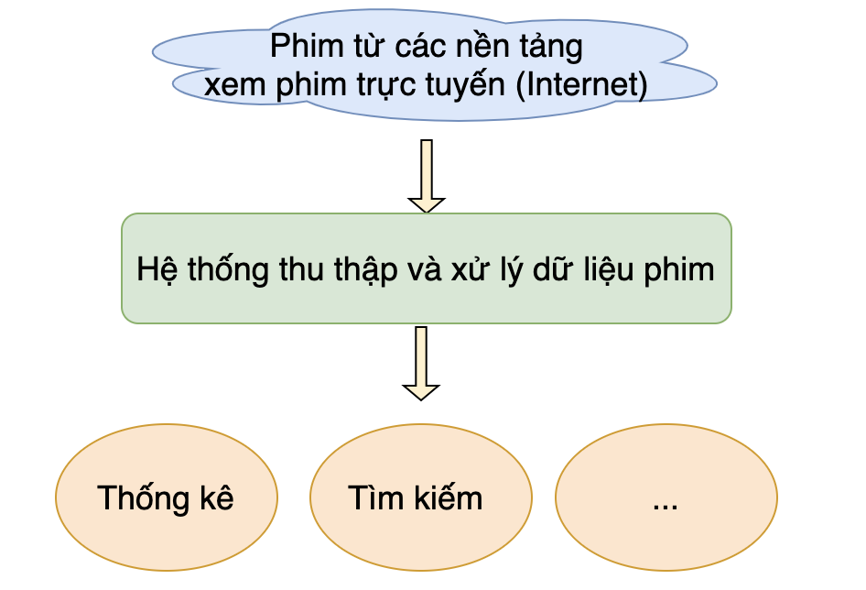

Chức năng chính của hệ thống:

* *Thu thập dữ liệu phim:* Hiện tại vẫn phải thu thập bằng nguồn lực con người
* *So khớp dữ liệu, phát hiện trùng lặp phim:* Nhằm tránh sự bùng lên với kích thước cơ sở dữ liệu, ảnh hưởng đến hiệu suất, cũng như trải nghiệm của người dùng, hệ thống cần có chức năng phát hiện
* *Xây dựng trang web demo:* Dữ liệu thu thập sẽ được sử dụng để thống kê, tìm kiếm với nhiều mục đích khác nhau. Hệ thống demo sẽ bao gồm: thống kê số lượng phim theo giai đoạn (năm), tỉ lệ phim theo thể loại, lọc phim theo thể loại, theo điểm đánh giá và tìm kiếm phim theo tên phim, tên diễn viên, tên đạo diễn, thể loại phim. Với mỗi bộ phim, hệ thống cho phép người dùng truy cập vào tất cả các trang có chiếu phim đó để người dùng lựa chọn theo dõi.

# CHƯƠNG 2. CƠ SỞ LÝ THUYẾT

## 2.1. Liên kết bản ghi

Liên kết bản ghi (hay còn gọi là so khớp dữ liệu, phân giải thực thể) là một tác vụ nhằm tìm kiếm các bản ghi trong một tập dữ liệu mà liên quan đến cùng một thực thể giữa các nguồn dữ liệu khác nhau. Liên kết bản ghi là cần thiết bởi vì khi kết hợp nhiều tập dữ liệu khác nhau trên các thực thể có thể hoặc không chia sẻ một định danh chung, dẫn tới sự khác nhau về khuôn dạng bản ghi, vị trí lưu trữ, độ ưu tiên,.. Mặt khác chúng có thể dẫn tới sự bùng nổ về dữ liệu một cách không cần thiết và gây ra các vấn đề hiệu suất khác nhau.

## 2.2. Khoảng cách Levenshtein

Khoảng cách Levenshtein là một giá trị đo sự khác biệt giữa hai chuỗi. Giá trị này là số lần chỉnh sửa một ký tự tối thiểu (chèn, xoá, thay thế) cần thiết để thay đổi một từ thành một từ khác. Cho hai chuỗi a và b, kí hiệu lev(a,b) (i,j) là khoảng cách Levenshtein giữa hai chuỗi a và b, trong đó chuỗi a tính đến vị trí i, chuỗi b tính đến vị trí j. Định nghĩa:

lev(a,b) (i,j) =

* max(i, j) nếu min(i,j) = 0
* min(lev(a,b) (i-1,j) +1 ; lev(a,b) (i, j-1) + 1 ; lev(a,b) (i-1, j-1) + 1 với ai khác bj) trong các trường hợp còn lại

Mục đích sử dụng của độ đo này nhằm so khớp chuỗi, kiểm tra chính tả,...

## 2.3. Chỉ mục đảo ngược

Chỉ mục đảo ngược cung cấp ánh xạ giữa thành phần và vị trí xuất hiện của chúng trong một tập văn bản. Nó sinh ra nhằm tránh việc duyệt toàn bộ tập văn bản để nhận được thông tin, giúp giảm thời gian tìm kiếm. Nhiều chức năng khác như là: xếp hạng, kiểm tra chính tả có thể được thực hiện cùng với chỉ mục đảo ngược trong hệ thống, giúp cung cấp nhiều chức năng đặc biệt hơn thế nữa.

Giả sử trong cơ sở dữ liệu có 3 tài liệu:

|  |  |
| --- | --- |
| Định danh | Nội dung |
| 1 | Tôi sống ở Bắc Ninh |
| 2 | Việt Nam là đất nước đáng sống |
| 3 | Covid19 xuất hiện ở Bắc Ninh |

Trong các cơ sở dữ liệu SQL truyền thống, để truy vấn, chung ta sẽ lập chỉ mục chuyển tiếp ánh xạ từ tài liệu đến toàn bộ các hàng trong dữ liệu. Rõ ràng việc truy cập đến nội dung tài liệu là rất phức tạp và khó khăn. Trong khi đó, với chỉ mục đảo ngược được sử dụng ở các công cụ tìm kiếm, việc truy xuất được đơn giản đi rất nhiều:

|  |  |
| --- | --- |
| Từ | Định danh văn bản |
| Bắc | 1, 3 |
| Covid19 | 3 |
| Jordan | 2 |
| sống | 1, 2 |
| Ninh | 1, 3 |
| ... |  |

# CHƯƠNG 3. KIẾN TRÚC HỆ THỐNG

## 3.1. Kiến trúc tổng quan

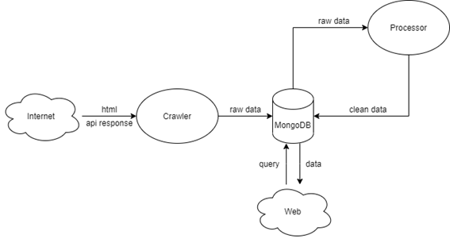

Hệ thống tích hợp dữ liệu phim bao gồm 3 thành phần:

* Thành phần thu thập dữ liệu: có chức năng là thu thập dữ liệu về

các bộ phim trên các trang web trên Internet, đưa vào cơ sở dữ liệu để thành phần xử lý dữ liệu xử lý.

* Thành phần xử lý dữ liệu: có chức năng là loại bỏ các thông tin không

cần thiết, làm sạch và chuẩn hoá dữ liệu, so khớp dữ liệu, phát hiện trùng lặp giữa các bản ghi, tập hợp lại thành một cơ sở dữ liệu chung, từ các bảng trong cơ sở dữ liệu mà thành phần thu thập dữ liệu thu thập được.

* Thành phần ứng dụng: có chức năng là phân tích dữ liệu thu

thập được sau khi xử lý, xây dựng một trang web demo các chức năng thống kê, lọc và tìm kiếm.

## 3.2. Thành phần thu thập dữ liệu

Thành phần thu thập dữ liệu thực hiện nhiệm vụ crawl dữ liệu từ các trang phim trên Internet và lưu dữ liệu vào cơ sở dữ liệu

## 3.3. Thành phần xử lý dữ liệu

Thành phần xử lý dữ liệu thực hiện các nhiệm vụ sau:

* Làm sạch và chuẩn hoá dữ liệu: sử dụng thư viện pandas của python
* So khớp dữ liệu: sử dụng thư viện record linkage
* Tập hợp dữ liệu sau xử lý về một cơ sở dữ liệu chung: sử dụng cơ sở

dữ liệu hướng tài liệu MongoDB

## 3.4. Thành phần ứng dụng

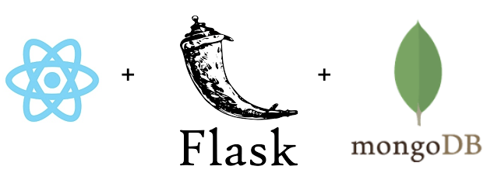

Thành phần ứng dụng gồm:

* Server xây dựng các api truy xuất dữ liệu từ cơ sở dữ liệu chung, trả về cho client. Sử dụng framework Flask của python.
* Xây dựng trang web để hiển thị các thống kê về phim và có các chức năng lọc, tìm kiếm. Sử dụng thư viện ReactJS.

# 

# CHƯƠNG 4. GIẢI QUYẾT BÀI TOÁN

## 4.1. Thu thập

Công cụ mà nhóm sử dụng để thu thập dữ liệu là scrapy.

Scrapy là một framework mã nguồn mở dùng để trích rút dữ liệu từ các trang web trên Internet. Nó có thể được sử dụng với nhiều mục đích khác nhau, từ khai thác dữ liệu đến giám sát và tự động hóa việc testing.

Các thành phần của Scrapy:

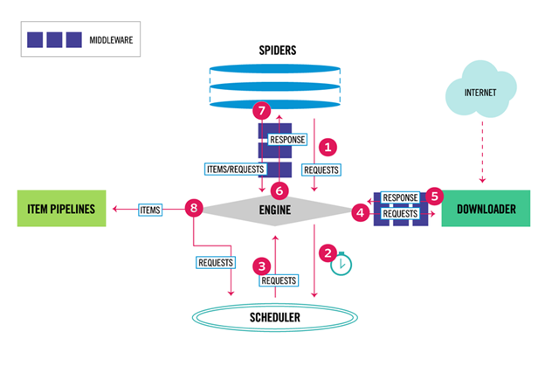

- Scrapy engine: Scrapy Engine có trách nhiệm kiểm soát luồng dữ liệu giữa tất cả các thành phần của hệ thống và kích hoạt các sự kiện khi một số hành động xảy ra

- Scheduler: Giống như một hàng đợi (queue), scheduler sắp xếp thứ tự các URL cần download

- Downloader: Thực hiện download trang web và cung cấp cho engine

- Spiders: Spiders là class được viết bởi người dùng, chúng có trách nhiệm bóc tách dữ liệu cần thiết và tạo các url mới để nạp lại cho scheduler qua engine.

- Item Pipeline: Những dữ liệu được bóc tách từ spiders sẽ đưa tới đây, Item pipeline có nhiệm vụ xử lý chúng và lưu vào cơ sở dữ liệu

- Các Middlewares: Là các thành phần nằm giữa Engine với các thành phần khác, chúng đều có mục địch là giúp người dùng có thể tùy biến, mở rổng khả năng xử lý cho các thành phần. VD: sau khi download xong url, bạn muốn tracking, gửi thông tin ngay lúc đó thì bạn có thể viết phần mở rộng và sửa lại cấu hình để sau khi Downloader tải xong trang thì sẽ thực hiện việc tracking.

o Spider middlewares: Là thành phần nằm giữa Engine và Spiders, chúng xử lý các response đầu vào của Spiders và đầu ra (item và các url mới)

o Downloader middlewares: Nằm giữa Engine và Downloader, chúng xử lý các request được đẩy vào từ Engine và các response được tạo ra từ Downloader

o Scheduler middlewares: Nằm giữa Engine và Scheduler để xử lý những requests giữa hai thành phần

Luồng dữ liệu:

1. Khi bắt đầu crawl một website, Engine sẽ xác định tên miền và tìm vị trí của spider đó và yêu cầu spider đó tìm các urls đầu tiên để crawl

2. Engine nhận danh sách các urls đầu tiên từ spider, gửi cho Scheduler để sắp xếp

3. Engine yêu cầu danh sách cách urls tiếp theo từ Scheduler

4. Engine nhận danh sách các url tiếp theo từ Scheduler vào gửi đến Downloader (requests)

5. Downloader nhận request và thực hiện việc tải trang, sau khi tải xong sẽ tạo một response và gửi lại Engine

6. Response từ Downloader sẽ được Engine đẩy qua Spiders để xử lý

7. Tại Spiders, khi nhận được response, chúng bóc tách thông tin từ response (title, content, author, date publish...) và những url có khả năng để crawl và đẩy lại cho Engine (requests)

8. Ở bước này, Engine nhận được kết quả từ Spiders sẽ thực hiện 2 công việc: đẩy những dữ liệu đã được bóc tách tới Item Pipeline để xử lý và lưu vào Databases, đẩy những url mới (requests) mới về Scheduler và quay về bước 3

Quá trình crawl ở các trang:

- Crawl trang netflix:

Netflix là dịch vụ truyền dữ liệu video theo yêu cầu trên toàn cầu và cho thuê DVD trả phí tại Hoa Kỳ, nơi DVD và đĩa Blu-ray được gửi thông qua thư điện tử bởi Permit Reply Mail. Công ty thành lập vào năm 1997 và có trụ sở tại Los Gatos, California. Công ty bắt đầu dịch vụ đăng ký trả phí từ năm 1999. Tính đến năm 2009, Netflix sở hữu tập hợp 100.000 tựa đề DVD và hơn 10 triệu lượt người đăng ký.

Netflix không cung cấp api cũng như danh sách các phim cho những người dùng chưa đăng nhập. Để crawl trên trang này, nhóm đã sử dụng một trang web khác (justwatch.com) cung cấp danh sách link phim hiện có trên netflix, rồi từ các link này ta có thể tiến hành crawl dữ liệu.

Giao diện danh sách phim netflix của justwatch: 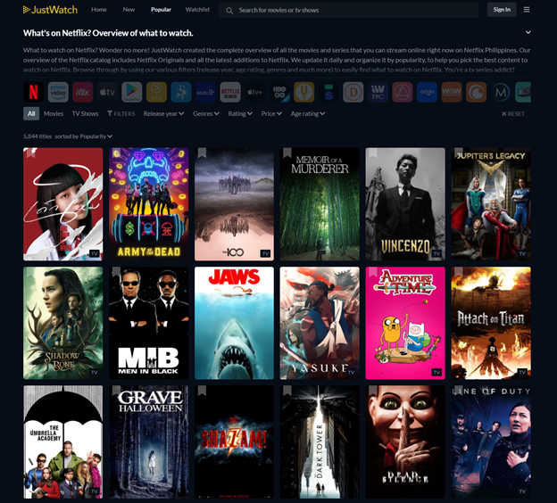

Giao diện trang phim của netflix: 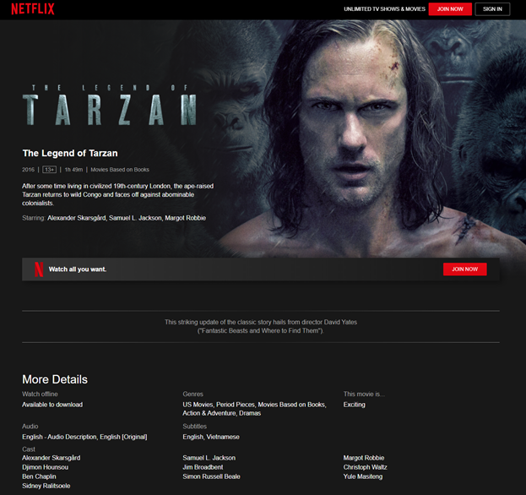

Số bản ghi: 4240

Trang phim của netflix không có ảnh kích thước nhỏ để hiển thị.

- Crawl trang primevideo

Amazon Prime Video, hay đơn giản là Prime Video, là một dịch vụ cho thuê và phát trực tuyến video theo yêu cầu của Amazon.com, Inc., được cung cấp như một dịch vụ độc lập hoặc là một phần của gói đăng ký Prime của Amazon. Dịch vụ chủ yếu phân phối các bộ phim và phim truyền hình do Amazon Studios sản xuất hoặc được cấp phép cho Amazon, với tên Prime Originals (hoặc Amazon Originals) hoặc Exclusives, cùng với các phim từ các nhà cung cấp khác, các sự kiện thể thao, cho thuê video và dịch vụ mua hàng.

Tương tự như netflix, nhóm sử dụng justwatch để lấy đường link tới các trang phim primevideo

Giao diện trang phim của primevideo: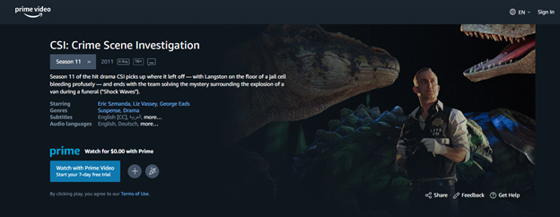

Số bản ghi: 9026

Cũng như netflix, trang phim của primevideo không có ảnh kích thước nhỏ để hiển thị.

- Crawl trang appleitunes:

iTunes là một trình đa phương tiện, thư viện, Trình phát thanh Internet, ứng dụng quản lý thiết bị di động, và các ứng dụng của iTunes Store, được phát triển bởi Apple Inc. Nó được sử dụng để sắp xếp playlist, phát âm thanh, bài hát và video đa phương tiện trên Máy tính cá nhân chạy trên hệ điều hành macOS và Windows, đồng thời có thể được sử dụng để trích xuất các bài hát từ đĩa CD, cũng như phát nội dung bằng cách sử dụng danh sách phát thông minh. Có các tùy chọn để tối ưu hóa âm thanh, cũng như các cách chia sẻ không dây thư viện iTunes. Phần mềm còn xuất hiện trên hệ thống của iPod Touch, iPhone, iPad và Apple Watch, giúp sao chép, đồng bộ dữ liệu giữa iPod, iPhone, iPad với máy tính chạy Microsoft Windows.

Nhóm sử dụng justwatch để lấy đường link tới các trang phim appleitunes

Giao diện trang phim của appleitunes: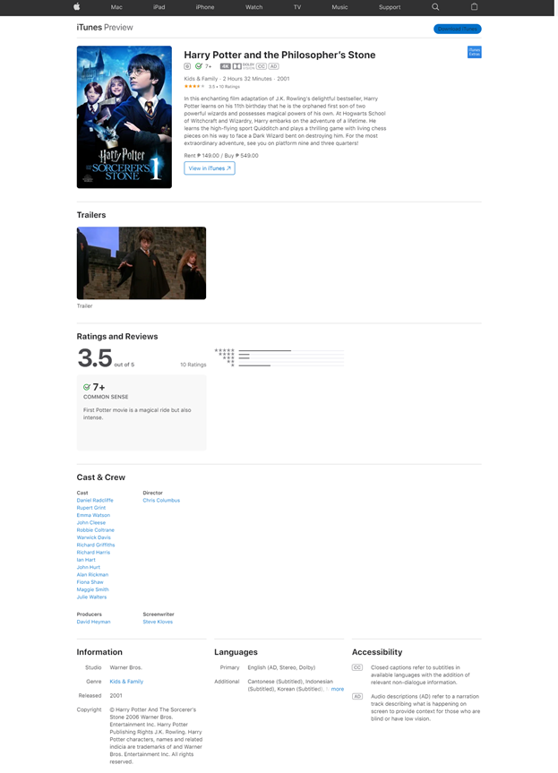

Số bản ghi: 7279

- Crawl trang googleplay:

Google Play, trước đây là Android Market (xuất hiện từ ngày 22 tháng 10 năm 2008), (từ năm 2012 cập nhật lên Google Play Store, Cửa hàng Play hay CH Play) là nền tảng phân phối kỹ thuật số các ứng dụng cho hệ điều hành Android và cửa hàng truyền thông kỹ thuật số, điều hành bởi Google. Dịch vụ cho phép người dùng duyệt và tải về các ứng dụng phát triển bởi Android SDK và được đăng tải thông qua Google, như nhạc, tạp chí, sách, phim, chương trình truyền hình.

Nhóm sử dụng justwatch để lấy đường link tới các trang phim của googleplay.

Giao diện trang phim của googleplay: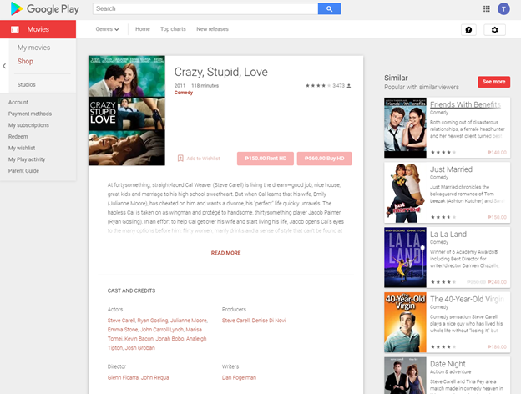

Số bản ghi: 3809

- Crawl trang imdb:

Internet Movie Database (IMDb - cơ sở dữ liệu điện ảnh trên Internet) là một trang cơ sở dữ liệu trực tuyến về điện ảnh thế giới. Nó cung cấp thông tin về phim, diễn viên, đạo diễn, nhà làm phim... và tất cả những người, công ty trong lĩnh vực sản xuất phim, phim truyền hình và cả trò chơi video.

Được giới thiệu lần đầu vào năm 1990 bởi lập trình viên máy tính Col Needham, sau đó công ty được thành lập ở Anh như với tên Công ty TNHH Internet Movie Database năm 1996 với doanh thu tạo ra thông qua quảng cáo, cấp phép và hợp tác. Năm 1998 nó trở thành một công ty con của Amazon, Cho phép mọi người đều có thể sử dụng như là một nguồn tài nguyên quảng cáo để bán đĩa DVD và băng video.

Tính đến tháng 1 năm 2017, IMDb có khoảng 4,1 triệu phim (bao gồm cả tất tập phim) và 7,7 triệu nhân vật trong cơ sở dữ liệu, và 70 triệu người dùng đăng ký.

Nhóm sử dụng chức năng tìm kiếm của imdb để lấy về 15000 phim và tv show có độ phổ biến cao nhất.

Giao diện trang phim của imdb: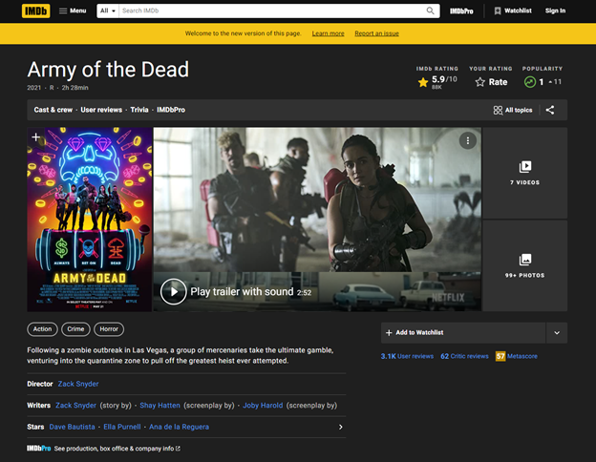

Số bản ghi: 14214

- Crawl trang iflix:

iflix là một dịch vụ video theo yêu cầu (VOD) miễn phí và trả phí tập trung vào các thị trường mới nổi. Trụ sở toàn cầu của nó ở Kuala Lumpur, Malaysia. Trang web đóng vai trò như một nền tảng lưu trữ và phân phối kỹ thuật số cho các chương trình truyền hình và phim truyền hình phương Tây, khu vực Châu Á có được thông qua quan hệ đối tác với hơn 150 hãng phim và nhà phân phối nội dung trên toàn cầu. Iflix hiện đã có mặt tại 4 quốc gia Châu Á bao gồm Malaysia, Indonesia, Philippines và Việt Nam. Tính đến tháng 4 năm 2020, Iflix có hơn 25 triệu người dùng hoạt động trên dịch vụ của mình, với hơn 2,5 tỷ phút được xem trong một tháng.

Nhóm lấy dữ liệu thông qua api của iflix

Số bản ghi: 1325

- Crawl trang popcornflix:

Popcornflix LLC là trang web cung cấp video phát trực tuyến miễn phí có quảng cáo. Nó thuộc sở hữu của Screen Media Ventures, Popcornflix và công ty mẹ của nó đã được Chicken Soup for the Soul Entertainment mua lại vào năm 2017.

Nhóm lấy dữ liệu thông qua api của popcornflix

Số bản ghi: 1793

- Crawl trang plex

Plex là dịch vụ đa phương tiện phát trực tuyến toàn cầu và là nền tảng trình phát đa phương tiện máy khách-máy chủ, được sản xuất bởi Plex, Inc. Máy chủ Plex Media tổ chức video, âm thanh và hình ảnh từ bộ sưu tập của người dùng và từ các dịch vụ trực tuyến rồi truyền trực tuyến đến người sử dụng khác. Plex chạy trên thiết bị di động, TV thông minh, streaming box và trong các ứng dụng web.

Nhóm lấy dữ liệu thông qua api của plex

Số bản ghi: 3040

## 4.2. Lược đồ chung

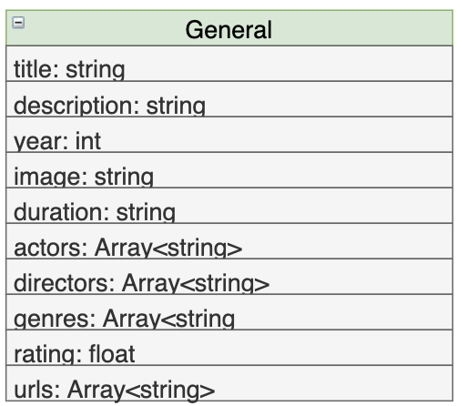

Để dễ dàng cho việc lưu trữ và truy xuất thông tin phim trong mongodb, cần một bảng chung. Bảng này gồm các trường:

* actors: Mảng bao gồm tên các diễn viên trong bộ phim
* description: Chuỗi ký tự mô tả nội dung phim
* directors: Mảng bao gồm các đạo diễn trong bộ phim
* duration: Chuỗi ký tự biểu diễn độ dài phim (theo season, theo phút,..)
* genres: Mảng bao gồm các thể loại của bộ phim đề cập
* image: Chuỗi ký tự là URL tới hình ảnh bộ phim
* rating: Số thực biểu diễn điểm của bộ phim ở IMDB
* title: Chuỗi ký tự cho tên bộ phim
* urls: Mảng bao gồm các đường dẫn tới trang xem phim này (nằm trong 8 trang web dữ liệu nguồn)
* year: Số thực biểu diễn cho năm sản xuất bộ phim

## 4.3. Tiền xử lý

Để thuận tiện cho việc so khớp bản ghi sau này, chức năng của việc tiền xử lý là:

* Loại bỏ các trường không dùng đến
* Biến đổi dữ liệu từ cơ sở dữ liệu nguồn của mỗi trang web sang cơ sở

dữ liệu đích, đã được làm sạch

Minh hoạ cho quá trình tiền xử lý, chúng ta sẽ thực hiện trên dữ liệu phim lấy được từ trang web imdb:

Bước 1: Chọn các trường chung giữa imdb và lược đồ chung:

|  |  |
| --- | --- |
| *imdb* | *Lược đồ chung* |
| title | title |
| url | urls |
| duration | duration |
| genre | genres |
| releaseinfo | year |
| rating | rating |
| poster | image |
| summary | description |
| stars | actors |
| Director | directors |

Bước 2: Làm sạch dữ liệu theo từng trường:

Để hiểu rõ cách thức trình bày dữ liệu, chúng ta cần xem xét một số bản ghi trong cơ sở dữ liệu thu thập được từ imdb:

Đa số các trường trong imdb có định dạng giống như lược đồ chung, chỉ trừ:

* url: có kiểu dữ liệu string, cần chuyển chúng sang kiểu mảng
* year: có nhiều kiểu hiển thị khác nhau:
  + “TV Series (2008-2021)” => Lấy năm đầu tiên: 2008
  + “TV Series (2009- )” => Lấy năm đầu tiên
  + “16 October 2020 (USA)” => Lấy năm đầu tiên

Từ việc tìm hiểu trên, chúng ta định ra các làm sạch dữ liệu như sau

* url (string) => [url]
* year (string) => year (float): Lấy chuỗi ký tự mà có 4 chữ số liên tiếp nhau. Nếu tồn tại nhiều chuỗi thoả mãn, lấy chuỗi đầu tiên.
* Với mỗi trường, nếu phát hiện giá trị rỗng hoặc mảng rỗng, thì đặt lại là np.nan

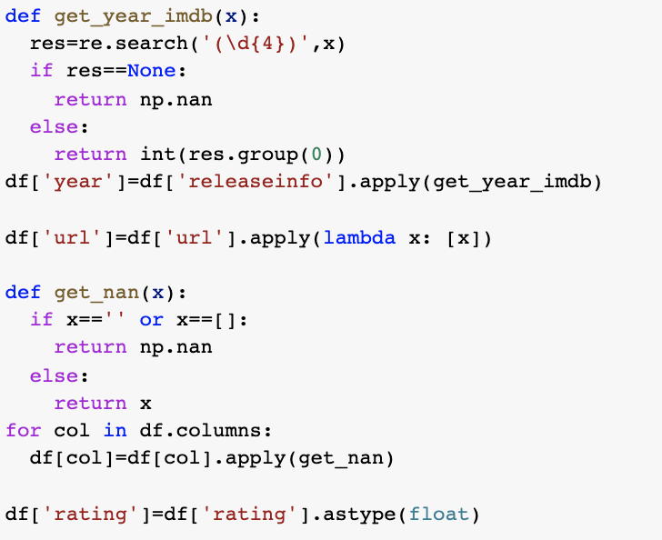

## 4.4. So khớp

### 4.4.1. Tổng quan

Tạo một bảng để lưu tất cả các bản ghi: general. Ban đầu gán general bằng bảng 1. Thực hiện so khớp dữ liệu với bảng 2, lưu lại các bản ghi sau khi loại bỏ trùng lặp và gán lại cho general. Thực hiện tương tự cho đến khi tất cả các bảng được so khớp xong, thu được bảng general.

### 4.4.2. Chi tiết thực hiện

Bước 1: Đánh chỉ mục

* Đánh chỉ mục là bước đầu tiên và là bước ảnh hưởng rất lớn đến tốc độ thực thi của chương trình. Vì vậy, nếu như tối ưu được bước này sẽ giúp làm tăng hiệu năng của hệ thống cũng như giảm thiểu thời gian phải chờ đợi.
* Với giả thiết rằng nếu hai bộ phim trùng nhau thì sẽ có năm công bố giống nhau, nhóm chúng em quyết định chọn trường ‘year’ để đánh chỉ mục.

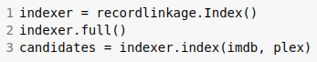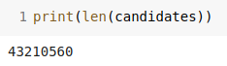

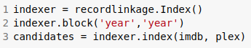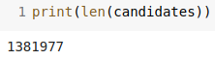

* So sánh với việc đánh chỉ mục tất cả thì có thể thấy kết quả cải thiện rất đáng kể: 1381977 so với 43210560.
* Đây mới chỉ là so khớp hai bảng đầu tiên, khi bảng general càng phình to lên thì việc đánh chỉ mục toàn bộ sẽ làm cho lượng candidates tăng lên rất nhanh, thậm chí không thể tính toán nổi.

Bước 2: So sánh trường ‘title' của các bộ phim có cùng năm công bố, nếu kết quả trả về khớp thì coi hai bộ phim đó là có khả năng trùng lặp (potential).

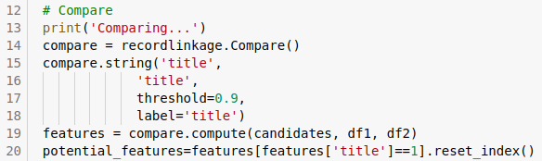

* Việc chọn threshold=0.9 là để tăng cường tính chính xác khi quyết định hai phim trùng nhau (hai ‘title' của hai bộ phim phải giống nhau đến 90% trở lên thì mới có khả năng trùng lặp).
* Khi để ngưỡng là 0.5

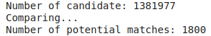

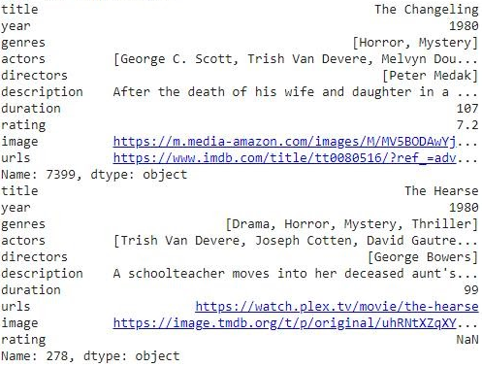

Kết quả trả về 1800 phim có thể trùng lặp. Hai bộ phim trong ảnh trên là một trường hợp có thể trùng lặp. Tuy nhiên, có thể thấy hai bộ phim này là hoàn toàn khác nhau (The Changeling vs The Hearse).

* Khi để ngưỡng là 0.9

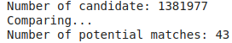

Số bản ghi có thể trùng lặp đã giảm đi rất nhiều (43 so với 1800). Tất cả 43 trường hợp này đều có title hoàn toàn giống nhau.

* Một lý do nữa để chúng em chọn cao đó là, với một hệ thống tích hợp phim từ nhiều nguồn, giúp cho người dùng có thể có nhiều lựa chọn để xem phim thì càng nhiều phim sẽ càng mang lại trải nghiệm tốt. Nếu để ngưỡng thấp hơn, có thể sẽ làm xóa nhầm các bộ phim không trùng lặp.

Bước 3: Tìm các bộ phim trùng lặp

* Ở bước này, chúng em định nghĩa ra một tập luật để tìm kiếm khác phim trùng nhau.
* Tập luật như sau:
  + Nếu hai bộ phim có cùng ‘description' => trùng lặp
  + Nếu hai bộ phim có cùng ít nhất một ‘director’=> trùng lặp
  + Nếu hai bộ phim có cùng ít nhất một ‘actor' => trùng lặp
  + Nếu hai bộ phim không thỏa mãn cả ba trường hợp trên => không trùng lặp
* Từ 43 trường hợp có thể trùng lặp ở bước 2, khi kết thúc bước 3, kết quả trả về 38 trường hợp trùng lặp.

Bước 4: Kiểm tra kết quả trả về

* Một vài kết quả:

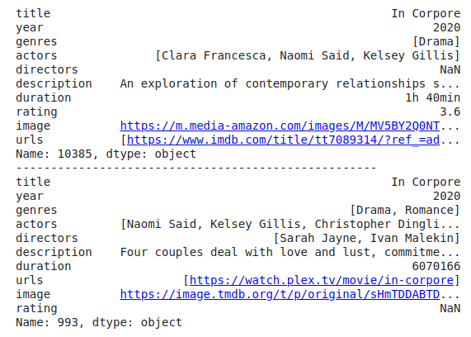

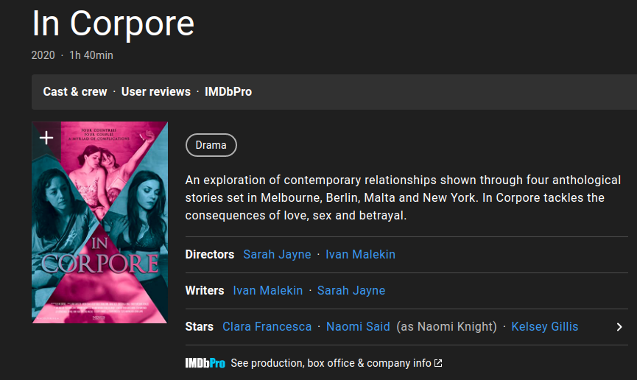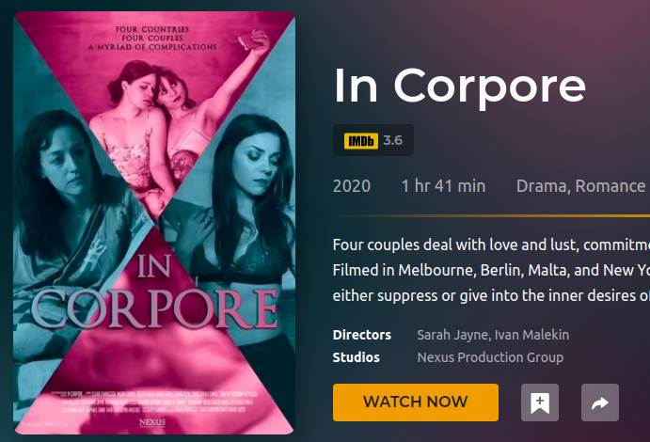

Hai phim hoàn toàn trùng khớp

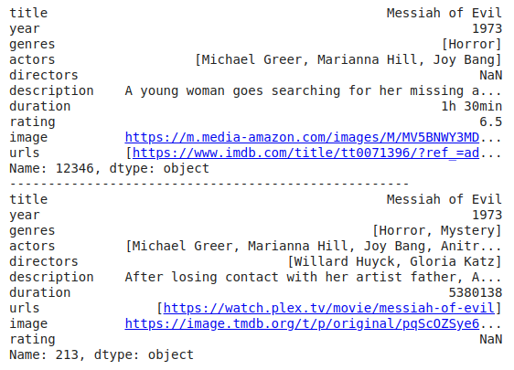

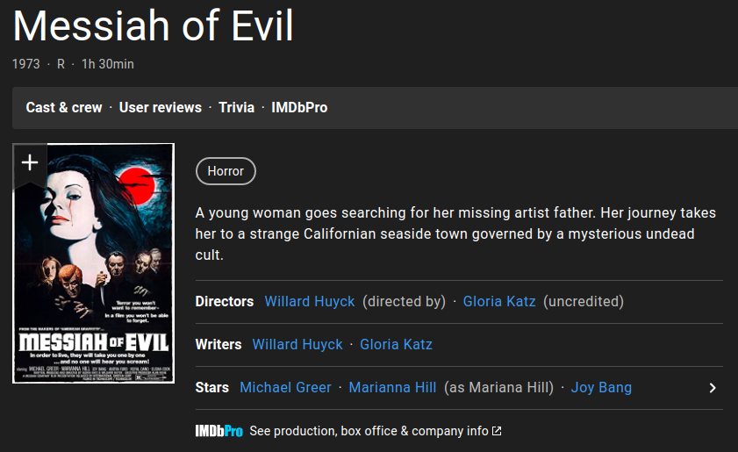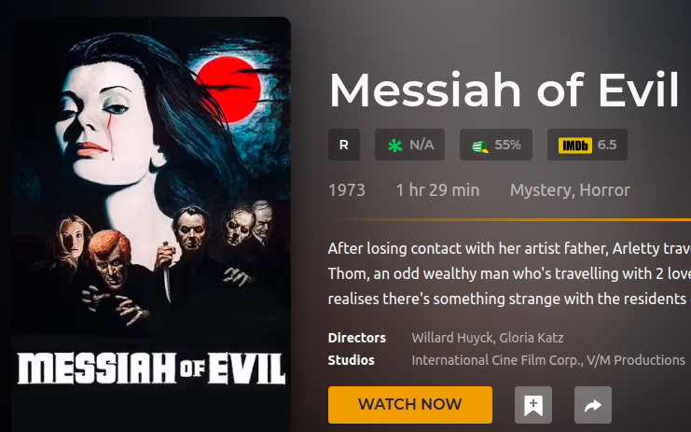

Hai phim hoàn toàn trùng khớp.

* Khi kết thúc bước 3, chúng em đã kiểm tra tất cả các trường hợp trả về, kết quả là phát hiện trùng lặp chính xác 100%.

Bước 5: Trộn hai bảng lại và loại bỏ trùng lặp

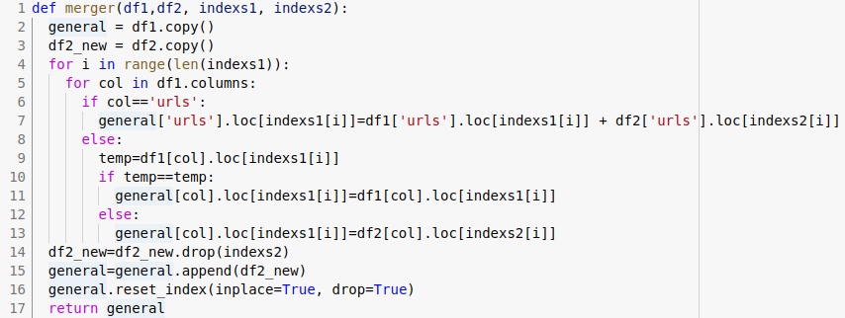

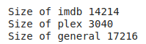

## 4.5. Load dữ liệu sau khi so khớp vào database

* Sau khi thực hiện so khớp và loại bỏ trùng lặp cho tất cả các bảng, thu được kết quả cuối cùng là một bảng duy nhất: general.
* Lưu bảng general vào mongodb:

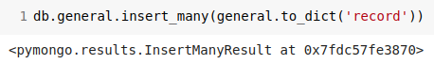

# 

# CHƯƠNG 5. KẾT QUẢ

## 5.1. Kết quả sau khi thu thập

|  |  |  |  |  |
| --- | --- | --- | --- | --- |
| Trang phim | Địa chỉ | Cách crawl | Free? | Số bản ghi |
| Netflix | netflix.com | Justwatch | Không | 4240 |
| Primevideo | primevideo.com | Justwatch | Không | 9026 |
| Appleitunes | itunes.apple.com | Justwatch | Không | 7279 |
| Googleplay | play.google.com | Justwatch | Không | 3809 |
| Imdb | imdb.com | Search box | - | 14214 |
| Iflix | iflix.com | Api | Có/Không | 1325 |
| Popcornflix | Popcornflix.com | Api | Có | 1793 |
| Plex | plex.tv | Api | Có | 3040 |
| Tổng | | | | 44726 |

## 5.2. Kết quả sau khi xử lý và so khớp

Hệ thống đã thu thập được 37442 bộ phim với kích thước cơ sở dữ liệu khoảng 25.84MB. So với số lượng bộ phim ban đầu là 44726 bộ phim, con số số lượng bộ phim trùng lặp giảm được là khá lớn: 7284 bộ phim.

## 5.3. Ứng dụng thực tế

Một số hình ảnh trang web demo

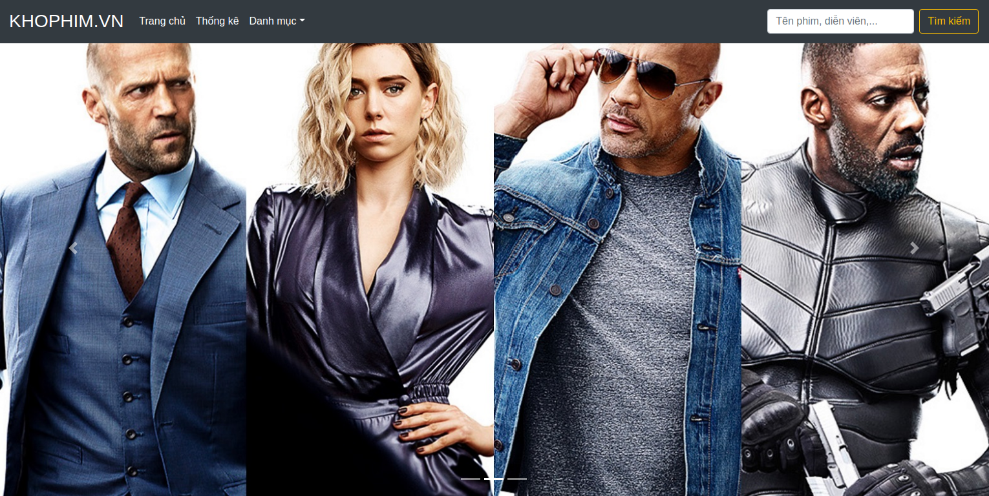

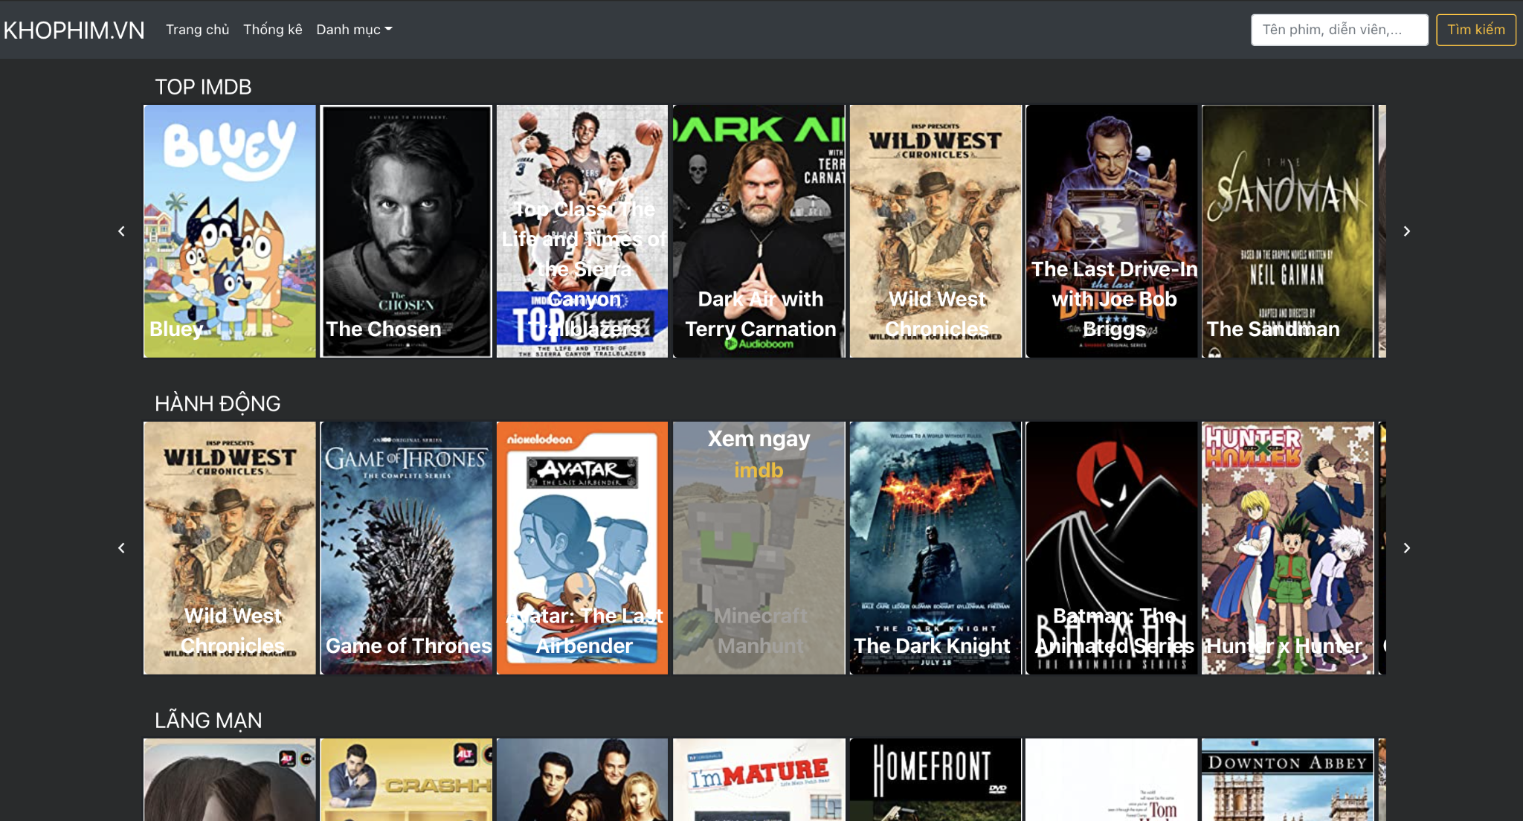

*Trang chủ*

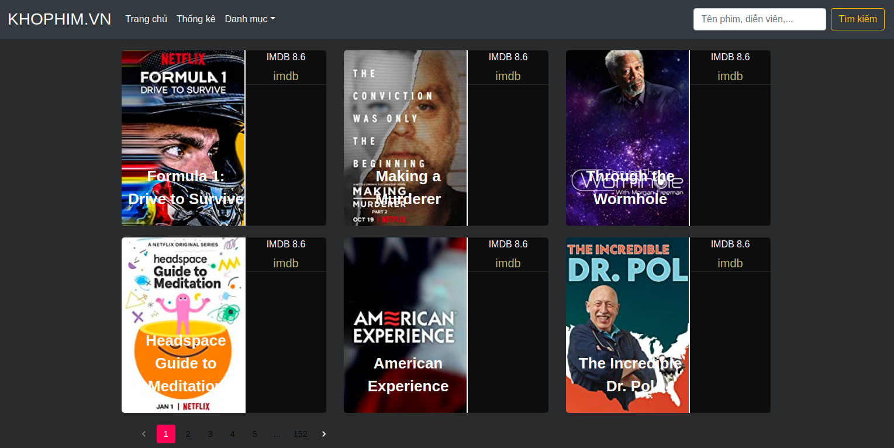

*Danh mục phim tài liệu*

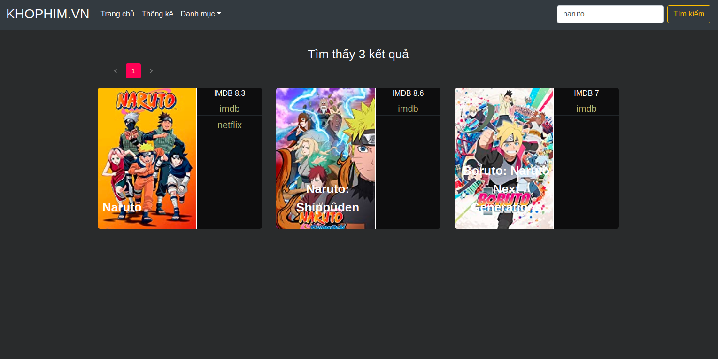

*Tìm kiếm phim theo tên phim,...*

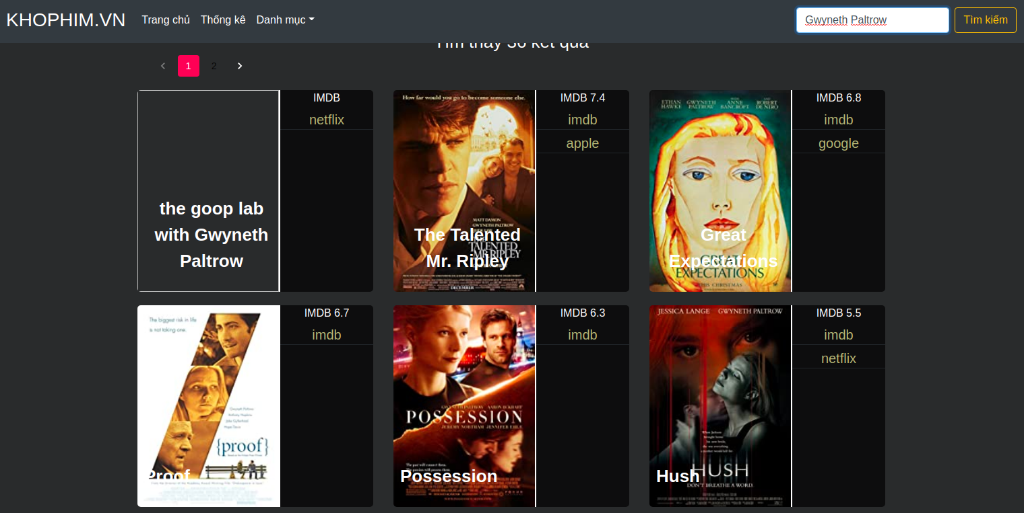

*Tìm kiếm phim theo tên diễn viên*

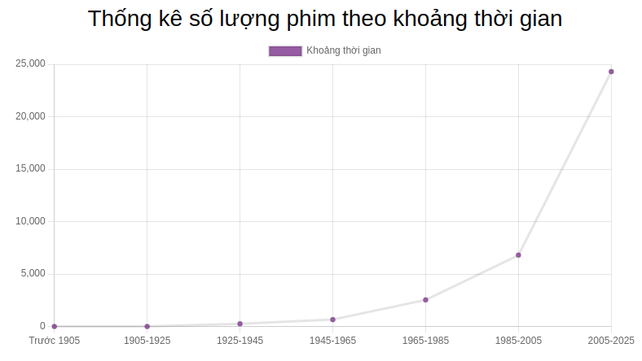

*Thống kê số lượng phim theo giai đoạn*

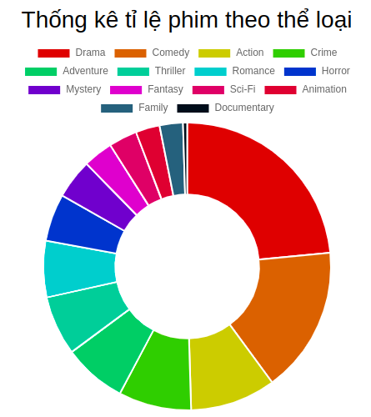

*Thống kê tỉ lệ phim theo thể loại*

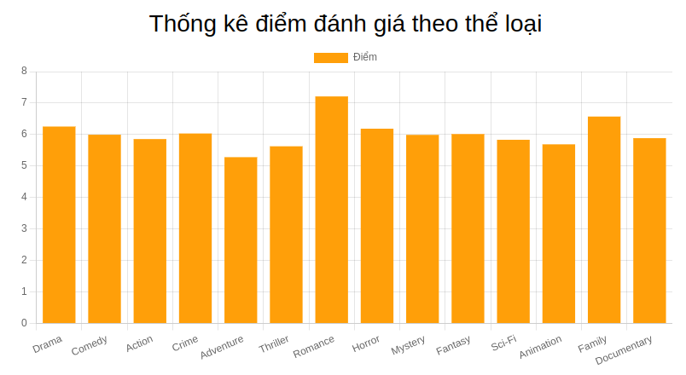

*Thống kê điểm đánh giá phim theo thể loại*

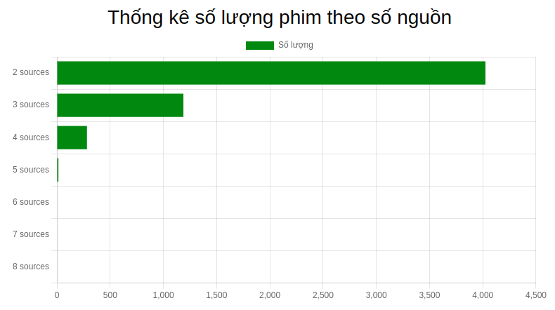

*Thống kê số lượng phim theo số nguồn tích hợp*

# CHƯƠNG 6. KHÓ KHĂN GẶP PHẢI

Trong quá trình xây dựng hệ thống tích hợp dữ liệu phim, nhóm đã gặp một số khó khăn:

* Một số trang web sử dụng javascript để lấy thông tin khiến cho việc thu thập dữ liệu trực tiếp bằng Scrapy không thể thực hiện. Nhóm đã đề xuất giải pháp là tìm kiếm trực tiếp api mà đoạn javascript lấy, hoặc qua một nguồn thứ ba là hệ thống justwatch.com, để có được dữ liệu phim
* Một số trang web chặn không cho nhiều request lấy dữ liệu cùng một lúc. Nhóm đã sử dụng cách thêm một khoảng delay giữa các request.
* Đa số các trang web không cho phép lấy trực tiếp danh sách phim, mà thông qua các api nhỏ: theo thể loại, theo diễn viên,..
* Các trang web đa dạng về cấu trúc, kiểu giá trị, đa dạng về dữ liệu, khiến cho việc tiền xử lý mất khá nhiều thời gian.
* Dữ liệu thu thập được chưa đủ chi tiết để có thể phát hiện trùng lặp
* Việc phát hiện trùng lặp với số lượng lớn bản ghi như hiện tại vẫn mất lượng thời gian rất lớn, mỗi khi kích thước dữ liệu tăng lên

# CHƯƠNG 7. KẾT LUẬN

## 7.1. Đánh giá kết quả đạt được

* Hệ thống hoạt động khá tốt, tách biệt chức năng của từng thành phần.
* Phát hiện trùng lặp đạt độ chính xác rất cao.

Qua việc xây dựng và phát triển hệ thống này, nhóm đã thu được:

* Về kiến thức:
  + Tìm hiểu thư viện thu thập và đẩy dữ liệu lên cơ sở dữ liệu: Scrapy
  + Tìm hiểu thư viện liên kết bản ghi Record Linkage
  + Xây dựng một hệ thống trang web giúp người dùng sử dụng dữ liệu
* Về kỹ năng:
  + Loại bỏ các bản ghi trùng lặp
  + Thiết kế lược đồ chung cho việc lưu trữ cơ sở dữ liệu

## 7.2. Định hướng phát triển

Hệ thống vẫn còn nhiều tính năng chưa phát triển hoàn thiện, cũng như module phát hiện trùng lặp hoạt động chưa ổn định, thời gian thực hiện tăng lên nhanh chóng khi kích thước cơ sở dữ liệu tăng lên. Một số định hướng phát triển trong tương lai:

* Có thêm cơ chế phát hiện khi cấu trúc trang web thay đổi (xpath thay đổi)
* Tự động thu thập các bộ phim mới sau một khoảng thời gian
* Tìm kiếm thêm nhiều thông tin trong cùng một bộ phim, trong quá trình thu thập
* Thêm một số tính năng thống kê chi tiết hơn, cải thiện cách thức và nội dung tìm kiếm (tìm kiếm theo mô tả phim, kết hợp nhiều trường tìm kiếm khác nhau,...), áp dụng một số mô hình machine learning, deep learning trong việc tìm kiếm và dự đoán chất lượng phim.

# TÀI LIỆU THAM KHẢO

[1] Record Linkage, <https://recordlinkage.readthedocs.io/en/latest/about.html>

[2] Scrapy, <https://docs.scrapy.org/en/latest/>

[3] Levenshtein, <https://en.wikipedia.org/wiki/Levenshtein_distance>

[4] Inverted Index, <https://dev.to/im_bhatman/introduction-to-inverted-indexes-l04>

[5] Statista,

<https://www.statista.com/markets/417/topic/476/tv-video-film/#overview>

[6] Trương Đặng Anh Dũng, (2021), “Hệ thống thu thập và xử lý dữ liệu tuyển dụng việc làm trực tuyến", Đồ án tốt nghiệp ĐHBKHN

# PHÂN CHIA CÔNG VIỆC

Hoàng Công Tuệ: Thu thập + Tiền xử lý + So khớp

Nguyễn Phú Vượng: Tiền xử lý + So khớp + Xây dựng web demo

Nguyễn Hữu Anh Việt: Tiền xử lý + So khớp + Làm báo cáo